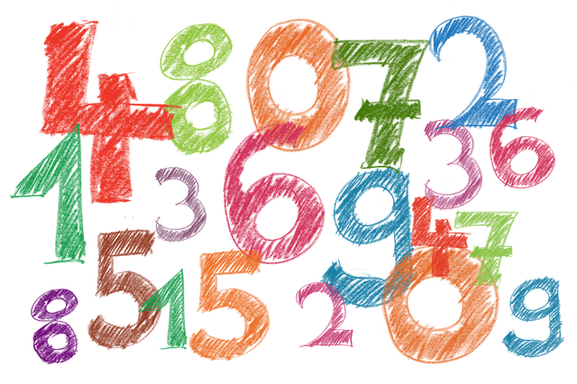
Όνομα:
Ενότητα: Γράφω στον υπολογιστή
Δραστηριότητα: «Πληκτρολογώ τους αριθμούς από το 1 έως το 25!»

1
9
13
20
22

